[中南大学湘雅医院研究论文被质疑](https://mp.weixin.qq.com/s?__biz=MzkwMjg0MzczNw==&mid=2247484641&idx=1&sn=d90cd0a7e18c158e1297a858677dce93&chksm=c1a2b86d6da81945329f8a57eef46040464ca7eaa5690f99bd337ff73b3eb87ca5bad257e388&scene=126&sessionid=1742142722)

学风小吏[学风速递](javascript:void(0);)2025-03-04 11:58:02湖北

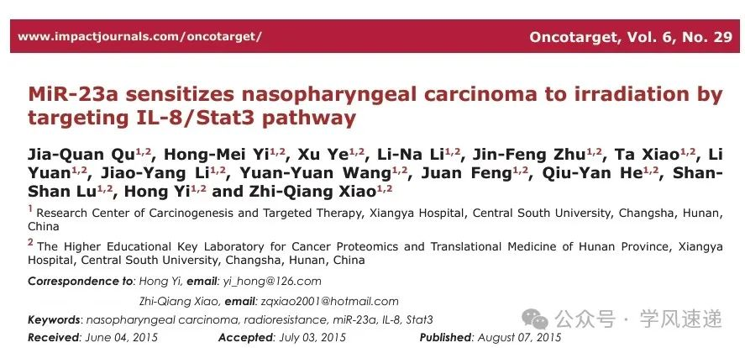

        2015年8月7日，中南大学湘雅医院在《Oncotarget》杂志上发表的研究论文“MiR-23a sensitizes nasopharyngeal carcinoma to irradiation by targeting IL-8/Stat3 pathway”被学者指出文中疑似多处存在图像重复的问题。

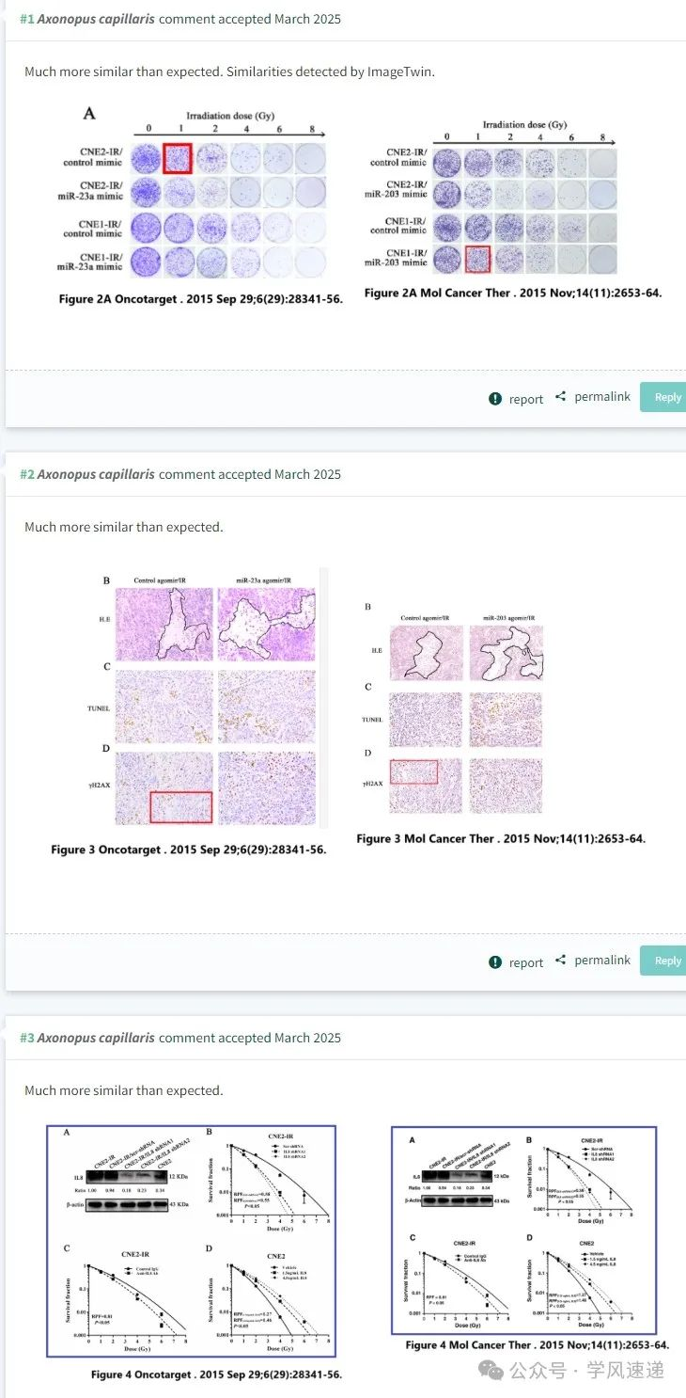

参考链接：

www.pubpeer.com/publications/6C30526B9B4C95CA8899AD4018B1A9#3

郑重声明：信息来源于Pubpeer期刊，对于文章内容的真实性、完整性、及时性本公众号不做任何保证或承诺，仅供读者参考！如果您有任何建议，请及时通过私信联系我们。